¿EL DINERO COMPRA
EL ÉXITO EN LA PREMIER LEAGUE?
La relación entre el gasto neto en el mercado de pases
y la posición final: un contraste entre 2005-06 y 2025-26

Trabajo práctico grupal
Laboratorio de Métodos Cuantitativos Aplicados a la Gestión
Tecnicatura en Gestión y Análisis de Datos en Organizaciones
Facultad de Ciencias Económicas – Universidad de Buenos Aires

Integrantes: Valentino Camargo, Pedro Bautista Semo Orsi,
Martín Ezequiel Raber, Emilio Ezequiel Waisman y Francisco Tomás Beronich

Índice
Para actualizar el índice: clic derecho sobre este campo y seleccionar «Actualizar campos».
Nota: el índice utiliza los estilos de título del documento y se actualiza al abrirlo en Word o LibreOffice.

1. Resumen
Este trabajo analiza la relación entre el gasto neto en fichajes y el rendimiento deportivo de los clubes de la Premier League inglesa. Se utilizan datos de Transfermarkt para 21 temporadas, desde 2005-06 hasta 2025-26, con un contraste específico entre las temporadas inicial y final del período. La metodología combina la integración de dos bases de datos, estadísticas descriptivas, agrupación de clubes según su posición y comparaciones de rankings dentro de cada temporada. Los resultados muestran una asociación positiva entre mayor inversión neta y mejores posiciones, aunque el gasto de una temporada no determina el resultado deportivo. En el largo plazo, los seis clubes con mayor gasto neto acumulado también presentan las mejores posiciones promedio. Se concluye que la inversión sostenida constituye una ventaja competitiva relevante, pero no explica por sí sola el éxito deportivo.

2. Introducción
El mercado de pases se convirtió en un componente central de la competencia entre los clubes de fútbol profesional. La incorporación y venta de jugadores requiere decisiones económicas que pueden influir en la calidad de los planteles y, potencialmente, en los resultados deportivos. Sin embargo, el mayor gasto no garantiza necesariamente una mejor posición en la tabla: el rendimiento también depende de factores como la planificación deportiva, la calidad de los jugadores, el cuerpo técnico, las lesiones y la continuidad del plantel.
La investigación parte de la pregunta: ¿qué relación existe entre el gasto neto en fichajes y la posición final de los clubes en la Premier League, y cómo se manifiesta esa relación al comparar 2005-06 con 2025-26? Además del contraste entre esos dos extremos temporales, se utiliza la serie completa de 21 temporadas para evaluar si los resultados observados son excepcionales o forman parte de un patrón más amplio.
La base de datos fue elaborada a partir de información de Transfermarkt mediante procesos de web scraping. Se trabajó con dos conjuntos: uno de posiciones y rendimiento deportivo, y otro de movimientos económicos del mercado de pases. La unidad de análisis es el club en una temporada. Cada registro se identifica mediante la combinación de las variables «temporada» y «club».

3. Datos y metodología
La base integrada comprende 420 observaciones: 20 clubes por temporada durante 21 temporadas (2005-06 a 2025-26). Las dos tablas originales contienen información para los mismos 420 pares club-temporada. La unión se realizó mediante un merge interno utilizando «temporada» y «club» como claves; el cruce conservó las 420 filas, sin pérdida de registros.
Las variables deportivas principales son la posición final y los puntos obtenidos. Las variables económicas incluyen gasto bruto, ingresos por ventas y gasto neto. Este último se define como gasto bruto menos ingresos: un valor positivo indica que el club gastó más de lo que recuperó mediante ventas, mientras que un valor negativo representa un superávit en el mercado de pases. Los importes están expresados en millones de euros corrientes, sin ajuste por inflación.
Se aplicaron transformaciones para facilitar el análisis. En primer lugar, se integraron ambas tablas. Luego se generó una submuestra con las temporadas 2005-06 y 2025-26 (40 observaciones), manteniendo la base completa para los análisis longitudinales. También se calculó el costo por punto (gasto neto dividido por puntos) y se clasificó a los clubes en tres grupos: Top 4 (puestos 1 a 4), media tabla (puestos 5 a 17) y descenso (puestos 18 a 20).
El análisis combina promedios y medianas por grupo con medidas de ordenamiento. Para cada temporada se calculó el puesto de cada club según su gasto neto (1 = mayor gasto), la cantidad de clubes del Top 4 que también integran los cuatro mayores gastadores, la posición promedio de los cinco clubes que más gastaron y la brecha absoluta promedio entre el ranking de gasto y la posición final. Como referencias de comparación sin asociación, se utilizaron valores esperados por azar: 0,8 aciertos Top 4, posición promedio 10,5 para los cinco mayores gastadores y brecha promedio aproximada de 6,7 puestos.
Las herramientas utilizadas fueron Python y Google Colab, principalmente las bibliotecas pandas y NumPy para manipulación y cálculo de datos, y Matplotlib y Seaborn para la visualización. Se revisaron valores nulos, duplicados y consistencia de variables derivadas. Las comprobaciones de coherencia no detectaron inconsistencias relevantes, salvo tres registros con puntos que no coinciden con la fórmula estándar de tres puntos por victoria y uno por empate, atribuibles a sanciones reales.

3.1. Variables centrales
Variable | Definición operativa | Unidad
Gasto bruto | Importe pagado por incorporaciones de jugadores. | Millones de €
Ingresos | Importe recibido por las salidas de jugadores. | Millones de €
Gasto neto | Gasto bruto menos ingresos; variable económica central. | Millones de €
Posición | Puesto final en la tabla (1 = campeón; 20 = último). | Puesto
Puntos | Puntos obtenidos al cierre de la temporada. | Puntos
Ranking de gasto | Orden de los clubes por gasto neto dentro de cada temporada. | Puesto

4. Resultados

4.1. Evolución del mercado de pases
El gasto bruto total de la liga aumentó de 505,45 millones de euros en 2005-06 a 4.061,22 millones en 2025-26, aproximadamente ocho veces más. El gasto neto pasó de 268,55 a 1.633,14 millones, cerca de seis veces más. El máximo de gasto neto de toda la serie se registró en 2022-23, con 2.150,87 millones, por lo que 2025-26 no constituye el máximo de esa variable. La distancia entre gasto bruto y neto refleja los ingresos que los clubes recuperan mediante ventas.
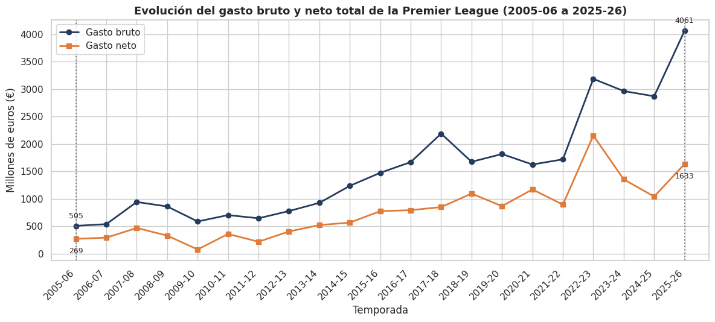
Figura 1. Evolución del gasto bruto y neto total de la Premier League, 2005-06 a 2025-26.

4.2. Gasto neto según la posición final
En ambas temporadas analizadas, el gasto neto promedio disminuye a medida que se desciende en la tabla: los clubes del Top 4 presentan el mayor gasto, seguidos por los de media tabla y, finalmente, los de la zona de descenso. En 2005-06, el Top 4 gastó en promedio 31,7 millones de euros netos, frente a 5,5 millones en la zona de descenso. En 2025-26, los promedios fueron 168,3 y 23,8 millones, respectivamente. Aunque la diferencia absoluta aumentó, la ventaja relativa del Top 4 sobre la media tabla pasó de 3,3 veces a 2,5 veces.
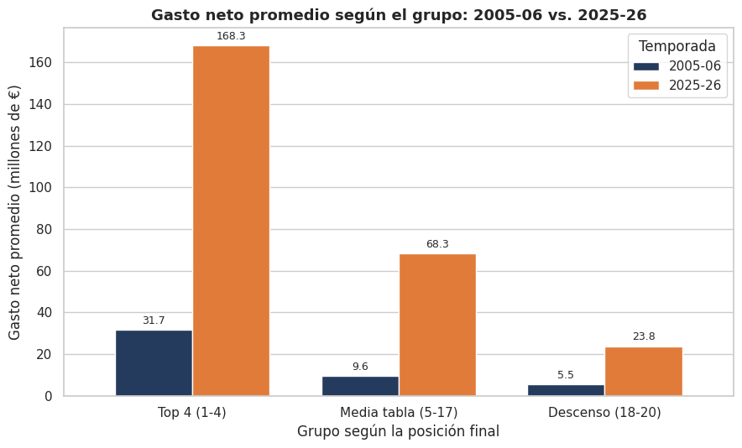
Figura 2. Gasto neto promedio por grupo de posición final en 2005-06 y 2025-26.
La comparación de promedios debe interpretarse con cautela porque los grupos tienen tamaños reducidos (cuatro clubes en el Top 4 y tres en descenso). Un único caso puede modificar sensiblemente el promedio. Por ese motivo, el análisis gráfico por club complementa la comparación agregada.

4.3. Relación entre gasto neto y posición en las temporadas seleccionadas
El diagrama de dispersión muestra una relación más ordenada entre gasto y posición en 2005-06. Chelsea, el club con mayor gasto neto, fue campeón, y Liverpool también estuvo entre los cuatro mayores gastadores y terminó tercero. En 2025-26, dos de los cuatro clubes con mayor gasto neto finalizaron en el Top 4 (Arsenal y Manchester City), pero se observan diferencias importantes: Tottenham fue cuarto en gasto y terminó decimoséptimo; Aston Villa fue cuarto en la tabla con un gasto neto de 25,7 millones, y Bournemouth terminó sexto con gasto neto negativo.
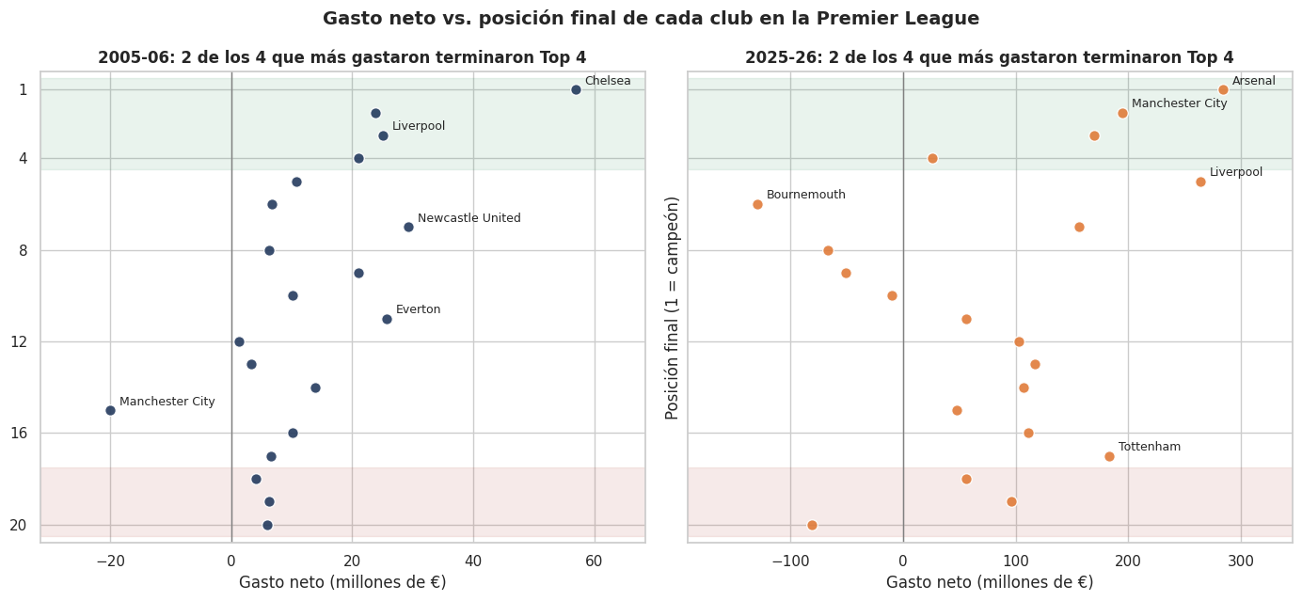
Figura 3. Relación entre gasto neto y posición final por club: 2005-06 y 2025-26.
La brecha promedio entre el puesto de gasto y la posición final fue de 4,1 puestos en 2005-06 y de 5,3 en 2025-26. Ambas cifras son inferiores a los 6,7 puestos esperables bajo un ordenamiento aleatorio. La diferencia sugiere que la asociación se debilitó levemente en la temporada más reciente, aunque el valor de 2025-26 se encuentra dentro del rango habitual de la serie.

4.4. Evidencia para el conjunto de las 21 temporadas
Al considerar las 21 temporadas, los cuatro clubes con mayor gasto neto ubicaron en el Top 4 un promedio de 1,5 equipos por temporada, casi el doble de los 0,8 esperados por azar. Sin embargo, el resultado está lejos de una correspondencia perfecta: nunca los cuatro mayores gastadores ocuparon simultáneamente los cuatro primeros puestos y solo en 2014-15 se registraron tres aciertos. En dos temporadas, 2021-22 y 2024-25, ninguno de los cuatro mayores gastadores terminó en el Top 4.
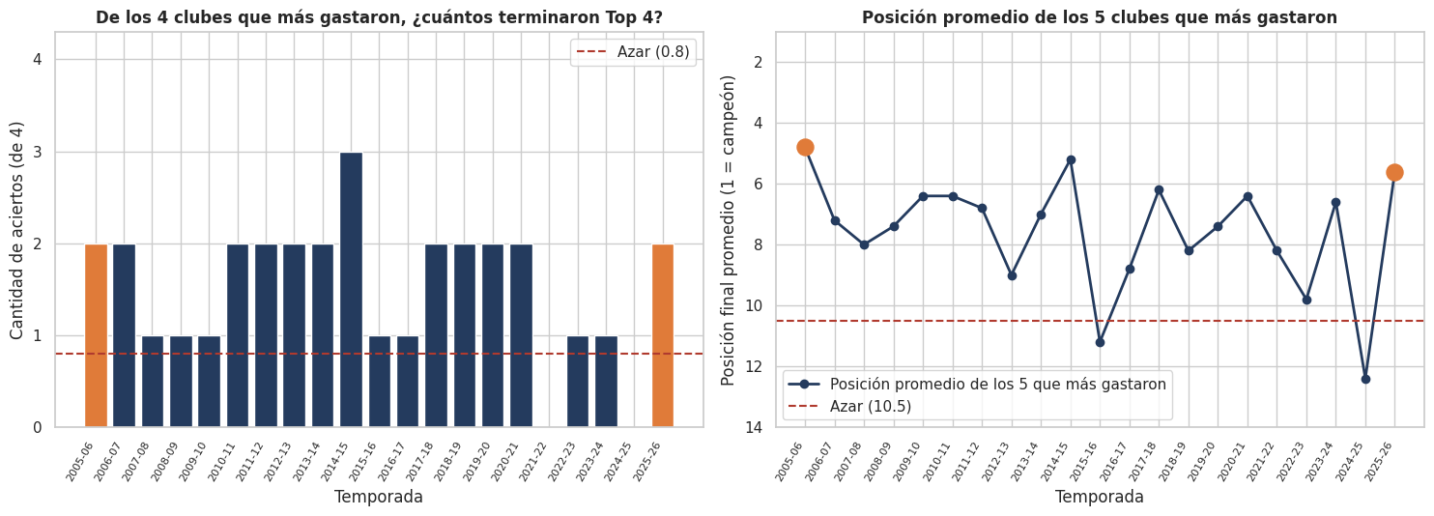
Figura 4. Aciertos Top 4 y posición promedio de los cinco clubes con mayor gasto neto por temporada.
Los cinco clubes con mayor gasto neto terminaron, en promedio, en el puesto 7,6, frente al puesto 10,5 esperable por azar. Además, estuvieron mejor ubicados que esa referencia en 19 de las 21 temporadas. No obstante, el campeón fue el club con mayor gasto neto en solo cuatro temporadas y quedó fuera de los cinco mayores gastadores en once ocasiones. Por lo tanto, la inversión mejora las probabilidades de obtener un buen resultado, pero no garantiza el campeonato.

4.5. Concentración del gasto y desempeño de largo plazo
La concentración del gasto bruto en los seis clubes que más invierten no aumentó durante el período. Ese grupo representaba el 61,4 % del gasto bruto total en 2005-06 y el 48,2 % en 2025-26, el mínimo de la serie; el máximo fue 71,1 % en 2010-11. A su vez, la cantidad de clubes con superávit en el mercado de pases pasó de uno en 2005-06 a cinco en 2025-26. Estos datos sugieren que el mercado se encareció y que el gasto se distribuyó entre más clubes, al tiempo que aumentó la cantidad de equipos que financian parte de sus incorporaciones mediante ventas.
La perspectiva acumulada ofrece una relación más marcada. Entre los clubes con al menos diez temporadas en la muestra, los seis con mayor gasto neto acumulado —Manchester City, Manchester United, Chelsea, Arsenal, Tottenham y Liverpool— también registran las mejores posiciones promedio, entre 3,9 y 6,4. El resto se ubica entre 9,6 y 15,8. Existen excepciones: Leicester y Everton obtuvieron posiciones promedio mejores que las que sugeriría su gasto, mientras que Newcastle y West Ham rindieron por debajo.
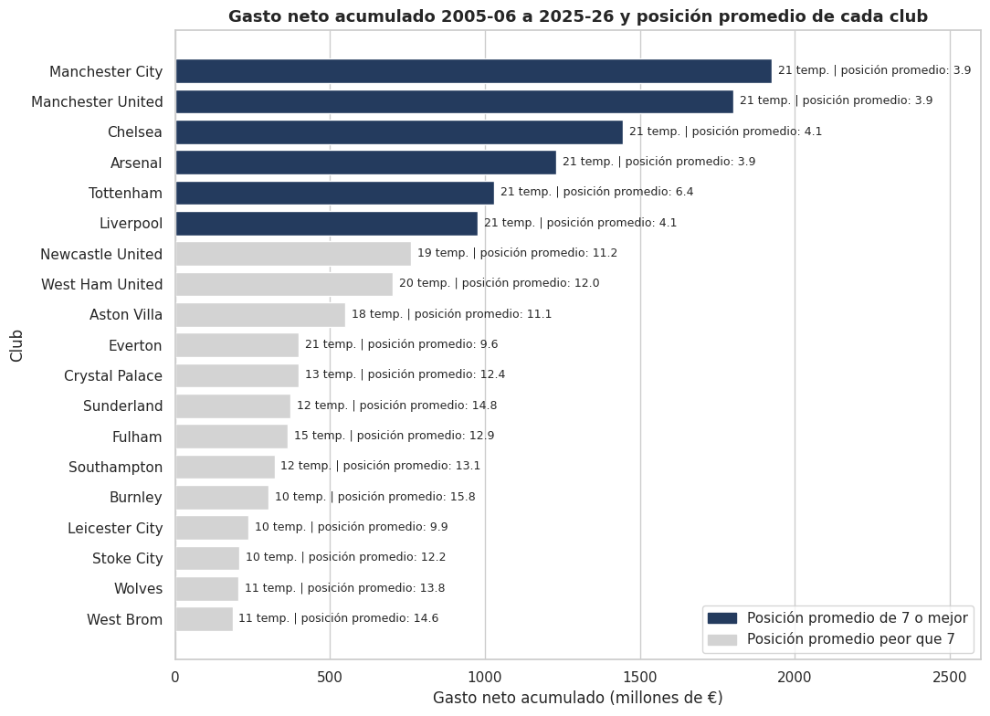
Figura 5. Gasto neto acumulado y posición promedio de los clubes con al menos diez temporadas.

4.6. Síntesis de indicadores
Indicador | 2005-06 | 2025-26 | Serie completa / referencia
Gasto bruto total | €505,45 M | €4.061,22 M | —
Gasto neto total | €268,55 M | €1.633,14 M | Pico: €2.150,87 M (2022-23)
Brecha promedio gasto-posición | 4,1 puestos | 5,3 puestos | Promedio: 5,8; azar: 6,7
Aciertos Top 4 | 2 de 4 | 2 de 4 | Promedio: 1,5; azar: 0,8
Puesto promedio de los 5 mayores gastadores | 4,8 | 5,6 | Promedio: 7,6; azar: 10,5
Participación de los 6 mayores gastadores | 61,4 % | 48,2 % | Mínimo de la serie en 2025-26
Clubes con gasto neto negativo | 1 | 5 | Aumenta la cantidad de clubes con superávit

5. Conclusiones
El análisis permite responder que el gasto neto en fichajes mantiene una asociación positiva con la posición final de los clubes en la Premier League, pero no constituye un factor suficiente para explicar el rendimiento deportivo. En general, los clubes que más invierten tienden a ubicarse mejor: los cinco mayores gastadores terminaron en promedio en el puesto 7,6, frente al 10,5 que se esperaría por azar. Sin embargo, el campeón fue el mayor gastador neto en apenas cuatro de las 21 temporadas.
La comparación entre 2005-06 y 2025-26 muestra que la relación se mantiene, aunque con una leve menor alineación en la temporada más reciente: la brecha promedio pasó de 4,1 a 5,3 puestos. En ambas temporadas, dos de los cuatro mayores gastadores terminaron en el Top 4. A largo plazo, la inversión acumulada parece distinguir con mayor claridad a los clubes de mejor desempeño promedio, aunque existen excepciones.
Los resultados tienen limitaciones. Los importes son nominales y no están ajustados por inflación; la comparación de extremos temporales puede exagerar diferencias; el análisis no incorpora salarios, ingresos ni el valor acumulado de los planteles; y las estimaciones de Transfermarkt pueden contener datos faltantes o aproximados. Además, los datos son observacionales y no permiten establecer causalidad. En particular, los clubes con mayores ingresos y bases de aficionados más amplias pueden tener simultáneamente más capacidad de gasto y mejores resultados.
Como extensiones, se propone expresar los montos en euros reales, incorporar salarios e ingresos, aplicar medidas de correlación de rangos por temporada y estimar modelos con datos de panel. Estas ampliaciones permitirían controlar mejor las diferencias estructurales entre clubes y temporadas y evaluar con mayor precisión la relación entre inversión y rendimiento.

6. Reflexión metodológica
La inteligencia artificial se utilizó como herramienta de apoyo en la sección complementaria del notebook, principalmente para proponer análisis descriptivos y visualizaciones de lectura sencilla, y también para revisar aspectos de estilo, consistencia y claridad. Sus sugerencias fueron evaluadas por el grupo, que decidió cuáles aplicar y cuáles descartar. La IA no reemplazó la revisión de los datos ni la interpretación de los resultados: las decisiones metodológicas, la comprobación de cálculos y la lectura crítica de los gráficos permanecieron bajo responsabilidad del equipo.
El proceso permitió reconocer la importancia de verificar la integridad de las bases antes de analizarlas, documentar las transformaciones y distinguir entre asociación y causalidad. También mostró que una métrica aparentemente directa, como el gasto neto, tiene límites: no representa por sí sola la inversión total en un plantel ni contempla salarios, ingresos o decisiones deportivas previas. El principal aprendizaje metodológico es que los resultados cuantitativos requieren contexto, transparencia sobre sus supuestos y una exposición explícita de sus limitaciones.

Fuente de datos y nota de alcance
Fuente: datasets de elaboración propia mediante web scraping de Transfermarkt, según la documentación del notebook. Una fila representa un club en una temporada. Los montos se expresan en millones de euros corrientes. El informe reproduce los resultados y las interpretaciones documentados en el notebook; no incorpora fuentes externas ni verifica de manera independiente las estimaciones de la plataforma.

